Коммерческое предложение

Гидробуры Delta позволяют максимально эффективно производить бурение скважин, технологических отверстий и завинчивание свай, благодаря высоким техническим характеристикам и мобильности оборудования.
ТОВ «Гидромаркет» предлагает Вам гидробуры Delta ,срок поставки 4 недели

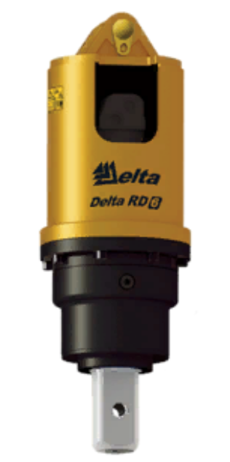
Гидробур Delta RD 6

Характеристики | Значение
Масса/тип базовой машины, тонн | 4,5-7
Крутящий момент,Нм | 1685-5477
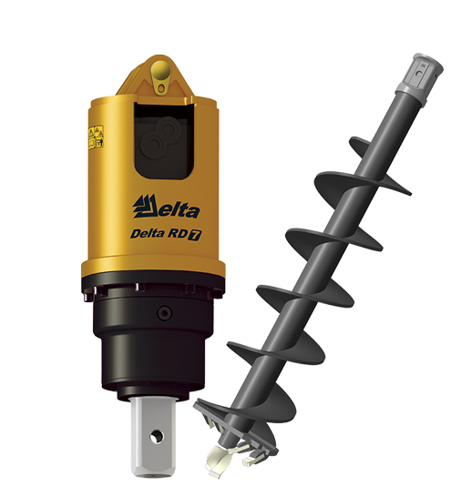Давление, Бар | 80-260
Поток масла, л/мин | 40-115
Максимальное обратное давление, бар | 45
Масса, кг | 269
Длина стандартных шнеков, мм | 1450
Диаметр стандартных шнеков, мм | 150-1500

Комплект гидравлических шлангов (РВД) 1/2 дюйма - входит в стандартную комплектацию. Условия оплаты: указываются в договоре после согласования сторон
Условия поставки: 2-3недели
Гарантия 12 месяцев.

Доставка на адрес Покупателя осуществляется за счет компании «Гидромаркет»

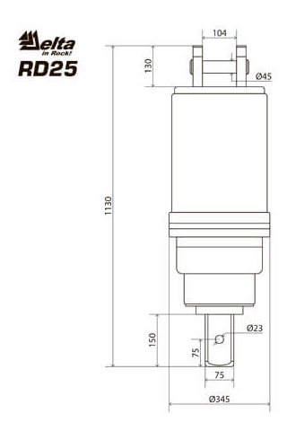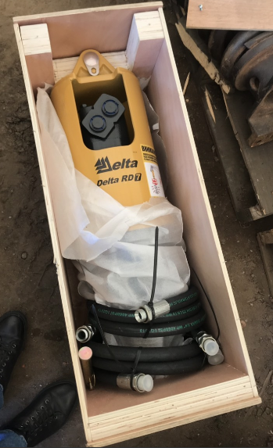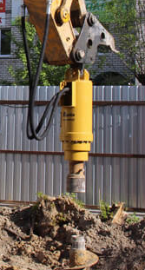

Предлагаем посмотреть видео, в котором показана работа вращателя Delta RD 25

https://www.youtube.com/watch?time_continue=5&v=oq7ccaRaW64

